ИНСТРУКЦИЯ № 1 ПО ОКАЗАНИЮ ПЕРВОЙ ПОМОЩИ ПОСТРАДАВШЕМУ

ОГЛАВЛЕНИЕ

ГЛАВА 1. ОБЩИЕ ПРАВИЛА 3
ГЛАВА 2. ПОРЯДОК ПРОВЕДЕНИЯ СЕРДЕЧНО-ЛЁГОЧНОЙ РЕАНИМАЦИИ 7
ГЛАВА 3. ВОССТАНОВЛЕНИЕ РАБОТЫ ДЫХАТЕЛЬНЫХ ПУТЕЙ 11
ГЛАВА 4. ОСТАНОВКА КРОВОТЕЧЕНИЯ 16
ГЛАВА 5. ПЕРЕЛОМЫ 24
ГЛАВА 6.ОЖОГИ И ОБМОРОЖЕНИЯ 27
ГЛАВА 7. ПОРАЖЕНИЕ ЭЛЕКТРИЧЕСКИМ ТОКОМ 31
ГЛАВА 8. ПОВРЕЖДЕНИЕ ОРГАНОВ ЗРЕНИЯ 33
ГЛАВА 9. ЧЕРЕПНО-МОЗГОВАЯ ТРАВМА 35
ГЛАВА 10. ТРАВМА ШЕЙНОГО ОТДЕЛА ПОЗВОНОЧНИКА 36
ГЛАВА 11. ОТРАВЛЕНИЯ 37
ГЛАВА 12. УТОПЛЕНИЕ 40
ГЛАВА 13. УКУСЫ 41
ГЛАВА 14. ПЕРВАЯ ПОМОЩЬ ПРИ ИНЫХ СОСТОЯНИЯХ И ЗАБОЛЕВАНИЯХ 43
ГЛАВА 15. ВЫВИХ 45
ГЛАВА 16. ПСИХИЧЕСКИЕ ТРАВМЫ 47
ГЛАВА 17. АПТЕЧКИ ПЕРВОЙ ПОМОЩИ 49
Приложение 1. Особенности оказания первой помощи в условиях пандемии новой коронавирусной инфекции (COVID-19) 52

ГЛАВА 1 ОБЩИЕ ПРАВИЛА

  - Перед началом оказания первой помощи необходимо:

1.1.1 Осмотреть место. Внимательно осмотреть место происшествия для того, чтобы оценить обстановку, успокоиться, после чего:

1.1.2 Устранить угрозы. Убедиться в том, что вам и пострадавшему ничего не угрожает. Например, взрыв, пожар, поражение электрическим током, стрельба, агрессивное поведение людей, ядовитые газы и т.д. Если угрозы есть, то по возможности устранить их своими силами. Например, потушить горящую одежду, вывести из загазованной зоны, устранить сдавливание предметами и т.д.

1.1.3 Оценить обстановку. Выявить число пострадавших; степень тяжести травм, полученных ими и определить того пострадавшего, кому первая помощь нужна в более срочном порядке.

Как оценить состояние пострадавших:

- наличие сознания: человек находится в сознании и адекватен;

- проходимость дыхательных путей (дыхание нормальное, без хрипов, нет рвотных масс);

- наличие дыхания: признаки - движение в области живота и грудной клетки; ощущения дыхания, после прикладывания уха к открытому рту запрокинутой головы пострадавшего;

- наличие кровообращения (пульса): в течение 10 секунд (считая вслух до 10), а 3, 4, 5 пальцы прикладываются к сонной артерии;

- наличие кровотечений, а также наличие прочих повреждений: переломов, обморожений, ожогов, вывихов и т.д.

Осматривать следует аккуратно, если пострадавший в сознании, то опросить его перед осмотром.

1.1.4 Определить приоритет. В случае наличия более одного пострадавшего следует начать помощь с тех, кому она нужна в более срочном порядке. Признаки, относящиеся к разным группам пострадавших описаны ниже:

- первая очередь (группа приоритета I или «Красная группа») – пострадавшие имеющие следующие признаки: венозное или артериальное кровотечение (кровотечения с большим потоком крови), отсутствие пульса и дыхания; повреждения туловища, шеи, таза; получившие отравление газом; получившие сильные ожоги и обморожения большой площади (более 9 ладоней) и степени (2 и выше). Высокая степень ожога, обморожения, имеет признаки пузырей, а при ожоге ещё и обугливание.

Общие признаки группы: их состояние может привести к смерти в течение короткого промежутка времени;

-вторая очередь (группа приоритета II или «Желтая группа») – переломы и травмы без развития шокового состояния (признаки шока: рвота, бледность, слабость) и обильного кровотечения; обморожения и ожоги небольшой части тела (не более 9 ладоней по площади) ушибы и похожие травмы, не представляющие большой угрозы жизни в данный момент.

Общие признаки группы: их состояние не несёт угрозы жизни в ближайшее время. Однако, пострадавшие не в состоянии самостоятельно обратиться за помощью;

- третья очередь (группа приоритета III или «Зеленая группа») – ушибы, царапины, вывихи, ссадины, ожоги и другие незначительные повреждения, которые не несут угрозы для жизни.

- четвёртая очередь (группа приоритета IV или «Чёрная группа») – погибшие или получившие несовместимые с жизнью повреждения. Помощь таким пострадавшим не оказывается или оказывается в последнюю очередь;

1.1.5 Отстранить посторонних. Следует отстранить посторонних от оказания помощи для того, чтобы не мешали и не подвергали себя риску возможной опасности.

1.1.6 Подготовить место. Расположение пострадавшего в том положении и месте, которое пригодно для оказания первой помощи. По возможности это должно быть тёплое, сухое, безопасное место с твёрдой и ровной поверхностью.

1.1.7 Вызвать экстренные службы. При необходимости вызов скорой медицинской помощи, других специальных служб по номерам телефонов: МЧС (пожарные) 101, милиция 102, скорая помощь 103, аварийная газовая служба 104, единый номер телефона экстренных служб 112.

Действия при вызове скорой медицинской помощи, других специальных служб.

Вызов скорой медицинской помощи, других специальных служб осуществляется на любом из вышеперечисленных этапов, но как можно скорее по телефонам 103, 112. Вызывающий скорую медицинскую помощь должен четко и точно ответить на все вопросы диспетчера, принимающего вызов и передать ему следующую информацию:
1) место происшествия и наилучшие пути подъезда (особенно важно в городских районах, деревнях и нежилых районах);
2) кто вызывает (фамилия, имя, отчество, должность (если имеется);
3) тип события (происшествие, массовое происшествие, внезапное заболевание);
4) количество пострадавших (даже приблизительное) и их состояние (могут ли самостоятельно передвигаться);

5) присутствуют ли какие-либо угрозы и требуется ли вмешательство специальных служб.

ВАЖНО! Не прерывать разговор, пока диспетчер не получит всю возможную информацию и не сообщит вам что вызов принят.

1.2 При оказании помощи следует предпринимать меры по недопущению контакта слизистых оболочек и кожи с биологическими жидкостями пострадавшего. Для этого перед оказанием помощи используйте резиновые перчатки, а при выполнении искусственного дыхания тщательно протрите полость рта и губы пострадавшего. Перед вдохом положите кусочек ткани на губы пострадавшего.

1.3 Извлечение пострадавшего из труднодоступных мест производить желательно нескольким людям, при этом стараясь максимально сохранить изначальное положение пострадавшего, особенно в области шеи. Методы переноски пострадавшего:

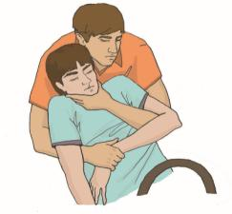  Рисунок 1. – Из трудно-доступных мест при потере сознания у пострадавшего | 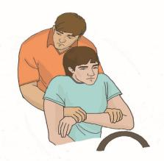  Рисунок 2. – Из трудно-доступных мест при когда пострадавший в сознании | 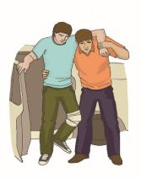  Рисунок 3. – Перемещение пострадавшего стоя
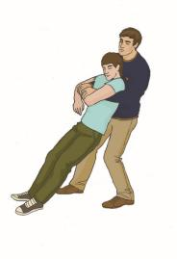  Рисунок 4. – Перемещение волоком. Для тяжёлых пострадавших, не имеющих повреждений ног | 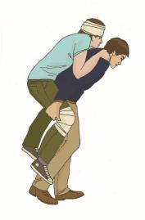  Рисунок 5. – На спине.  Для лёгких пострадав-ших в сознании | 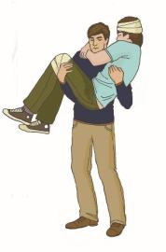  Рисунок 6. – На руках.  Для пострадавших, не имеющих травмы позвоночника
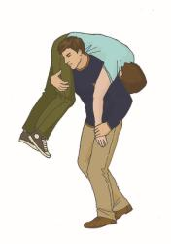  Рисунок 7. – На плече.  Не применять при травмах груди, живота, позвоночника | 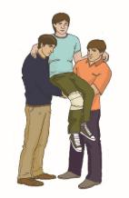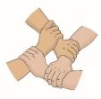  Рисунок 8. – Вдвоём на замке из рук | 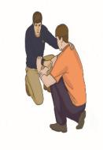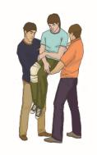  Рисунок 9. – Перемещение на замке из 3 рук с поддержкой за спину
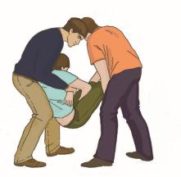  Рисунок 10. – Вдвоём за руки и ноги | 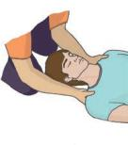  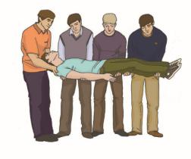  Рисунок 11. – Перемещение пострадавшего с подозрением на травму позвоночника

ГЛАВА 2 ПОРЯДОК ПРОВЕДЕНИЯ СЕРДЕЧНО-ЛЁГОЧНОЙ РЕАНИМАЦИИ

2.1 Правила определения наличия пульса и самостоятельного
дыхания (признаки "жизни и смерти").
Сердечно-лёгочная реанимация проводится тем пострадавшим, у которых отсутствуют признаки дыхания и сердцебиения. При отсутствии дыхания, но наличии сердцебиения делается только искусственное дыхание. Оказывать сердечно-лёгочную реанимацию нужно на твёрдой поверхности.

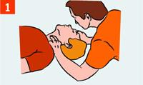 | Определи наличие кровообращения (пульса): в течение 10 секунд (считая вслух до 10). При этом 3, 4, 5 пальцы прикладываются к сонной артерии;
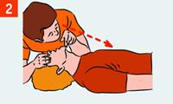 | Признаки наличия дыхания: движение в области живота и грудной клетки, запотевание стекла, приложенного к носу пострадавшего; ощущения дыхания, после прикладывания уха к открытому рту запрокинутой головы пострадавшего.
1 – наличие кровообращения;
2 – наличие дыхания;
Рисунок 12. – Определение признаков жизни человека

Внимание: отсутствие признаков дыхания, пульса, наличие трупных пятен и приобретение овальной формы зрачка при его сдавливании («кошачий зрачок») говорит о биологической смерти, когда помощь оказывать нецелесообразно.

2.2 Последовательность проведения искусственной вентиляции легких

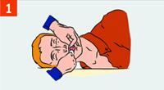  Рисунок 13. – Обеспечение проходимости дыхательных путей | Обеспечьте проходимость верхних дыхательных путей. С помощью марли (платка) удалите круговым движением пальцев из полости рта слизь, кровь, иные инородные предметы.
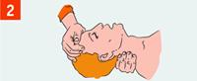  Рисунок 14. – Запрокидывание головы пострадавшего | Запрокиньте голову пострадавшего (приподними подбородок, удерживая шейный отдел позвоночника.) Не выполняйте при подозрении на перелом шейного отдела позвоночника!
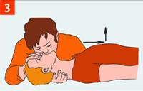  Рисунок 15. – Выполнение искусственного дыхания | Зажмите нос пострадавшего большим и указательным пальцами. Используя устройство для искусственной вентиляции легких типа "рот-устройство-рот".  Произведите два максимальных, плавных выдоха ему в рот, предварительно очистив полость рта, губы влажной салфеткой, используя резиновые перчатки и подложив кусок ткани на губы пострадавшего;  Дайте две-три секунды на каждый пассивный выдох пострадавшего;  Контролируйте, приподнимается ли грудь пострадавшего при вдохе и опускается ли при выдохе.

2.3 Правила проведения закрытого (непрямого) массажа сердца

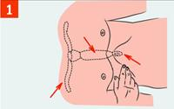 | Определите место расположения мече-видного отростка, как показано на рисунке.
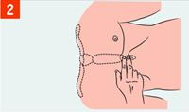 | Определите точку компрессии на два поперечных пальца выше мечевидного отростка, только по центру вертикальной оси.
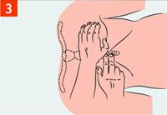Рисунок 16. – Определение места для выполнения массажа сердца (ЗМС) | Положите основание ладони на точку компрессии по типу «ладонь на ладони» или «замок».
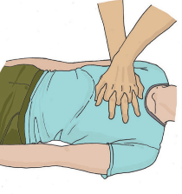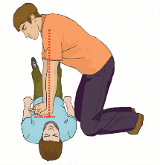
Рисунок 17. – Месторасположение оказывающего помощь при выполнении ЗМС
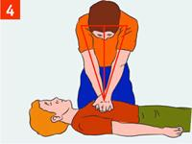  Рисунок 18. – Место-расположение рук оказывающего помощь при выполнении ЗМС | Расположитесь на коленях сбоку от пострадавшего. Продавливания проводи только вертикально по линии, соединяющей грудину с позвоночником. Продавливания выполняй плавно, выпрямленными в локтях руками, без резких движений, тяжестью верхней половины своего тела.  Глубина продавливания грудной клетки взрослого человека должна быть на глубину 5-6 см, 100-120 надавливаний в 1 минуту (2 в секунду).  После каждого продавливания грудная клетка должна полностью расправляться.  Перерыв между сериями продавливания (для измерения пульса, определения дыхания) должен быть не более 5-10 секунд.
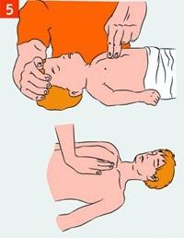  Рисунок 19. – Выполнение ЗМС ребёнку и подростку | Правила оказания закрытого массажа сердца детям:  - до года – 2 пальцами – нажатие на 4 см;  - детям от года до восьми лет лет – ладонью одной руки нажатие на 5 см;
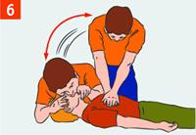  Рисунок 20. – Выполнение ЗМС вдвоём | Чередуйте два "вдоха" искусственной вентиляции легких с 30 надавливаниями, независимо от количества человек, проводящих реанимацию. У новорожденных при наличии 2 реаниматоров – 15 нажатий, 2 вдоха.
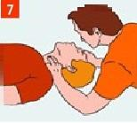  Рисунок 21. – Определение признаков жизни после выполнения ЗМС | Контролируйте пульс на сонной артерии (определение эффективности реанимационных мероприятий).  Сначала каждые 2 минуты после начала реанимационных мероприятий, затем каждые 2-3 мин во время кратковременного прекращения массажа (5-10 сек).
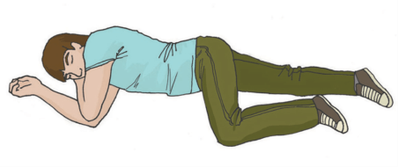  Рисунок 22. – Положение пострадавшего после ЗМС | При восстановлении пульса и дыхания пострадавшего следует повернуть на бок с целью поддержания устойчивого дыхания.

Внимание:проводить закрытый массаж сердца нужно только на твердой поверхности!
Сердечно-лёгочную реанимацию следует прекратить при:
- появлении пульса и дыхания у пострадавшего;
- передаче пострадавшего бригаде скорой помощи (спасателям);
- появлении признаков биологической смерти у пострадавшего, но не ранее чем через 30 минут от начала сердечно-лёгочной реанимации.

ГЛАВА 3 ВОССТАНОВЛЕНИЕ РАБОТЫ ДЫХАТЕЛЬНЫХ ПУТЕЙ

3.1 Признаками нарушения дыхательных путей являются:
- при незначительном перекрытии дыхательных путей у пострадавшего будет отмечаться сильный кашель, а в паузах между кашлем – свистящее дыхание;
- при более полном закрытии - будет отмечаться слабый, неэффективный кашель, шум на вдохе, затруднение дыхания и, возможно, синюшность. При полном нарушении проходимости дыхательных путей пострадавший не в состоянии говорить, дышать или кашлять. Может хватать себя за горло и кивать.

3.2 Первая помощь при остром нарушении проходимости дыхательных путей.

Вариант 1. Повернуть на бок:

Для этого следует:
1) осмотреть место происшествия и определить отсутствие опасности для себя и пострадавшего. Расположить ближнюю руку пострадавшего под прямым углом к его телу;
2) дальнюю руку пострадавшего приложить тыльной стороной ладони к противоположной щеке пострадавшего, придерживая ее своей рукой.
3) после чего согнуть дальнюю ногу пострадавшего в колене, поставить ее с опорой на стопу, надавить на колено этой ноги на себя и повернуть пострадавшего;
4) после поворота пострадавшего набок слегка запрокинуть его голову для открытия дыхательных путей и подтянуть ногу, лежащую сверху, ближе к животу;
5) позвонить 103, 112;
6) наблюдать за состоянием пострадавшего до прибытия бригады скорой медицинской помощи, регулярно оценивая наличие у него дыхания, пульса. Пошаговый алгоритм указан на рисунке ниже:
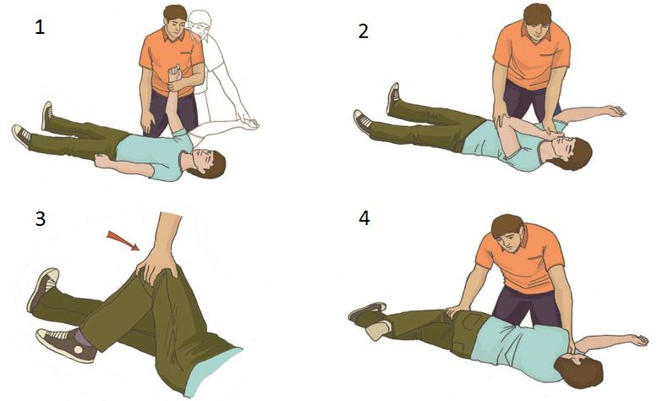
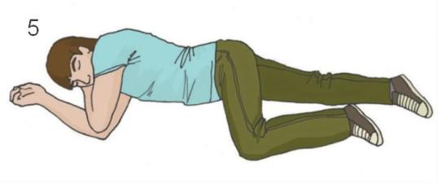

Рисунок 23. – Последовательность поворачивания пострадавшего на бок

Вариант 2. Запрокинуть голову и поднять подбородок, выдвинув при этом нижнюю челюсть:

Для этого следует:
1) осмотреть место происшествия и определить отсутствия опасности для себя и пострадавшего;
2) обеспечить проходимость дыхательных путей, методом запрокидывания головы и выдвижения нижней челюсти вверх и вперед: левую руку положите на лоб пострадавшего, правую под заднюю поверхность шеи и запрокиньте его голову назад;
3) поместить указательный палец правой руки под угол нижней челюсти пострадавшего, захватив дополнительно подбородок большим пальцем и слегка приподнять ее;
4) позвонить 103, 112;
5) наблюдать за состоянием пострадавшего до прибытия бригады скорой медицинской помощи, регулярно оценивая наличие у него дыхания, пульса.
ВАЖНО! При подозрении на травму шейного отдела позвоночника проводится только выдвижение нижней челюсти без запрокидывания головы.
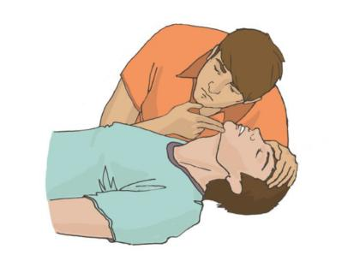

Рисунок24. – Запрокидывание головы с подъемом подбородка и выдвижением нижней челюсти

Вариант 3. При частичном нарушении проходимости верхних дыхательных путей, вызванном инородным телом:

1) осмотреть место происшествия и определить отсутствия опасности для себя и пострадавшего;
2) задать вопрос «Вам нужна помощь?»;
3) предложить пострадавшему покашлять;
4) если на ваш вопрос пострадавший может ответить,убедить его удалить инородное тело самостоятельно, откашляться и выплюнуть его.
Если это не помогает, то:
5) встать сбоку и немного сзади пострадавшего;
6) придерживая пострадавшего одной рукой, другой наклонить его вперёд, чтобы в случае смещения инородного тела оно попало в рот пострадавшего, а не опустилось ниже в дыхательные пути;
7) нанести 5 резких ударов основанием своей ладони между лопатками пострадавшего;
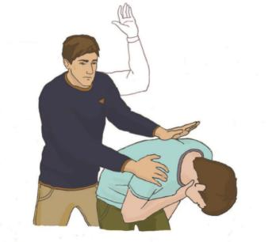
Рисунок25. – Нанесение ударов основанием своей ладони между лопатками пострадавшего
8) проверять после каждого удара, удалось ли устранить нарушение проходимости дыхательных путей;
Если после 5 ударов инородное тело не удалено, то следует выполнить приём Хеймлиха:
9) встать позади пострадавшего и обхватить его обеими руками на
уровне верхней части живота;
10) сжать кулак одной из рук и поместить его над пупком;
11) обхватить кулак другой рукой и, слегка наклонив пострадавшего
вперед, резко надавить на его живот в направлении вверх и на себя;
12) при необходимости надавливания повторить до 5 раз.
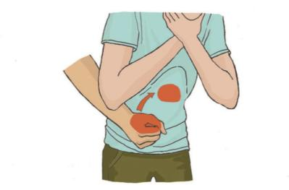 | 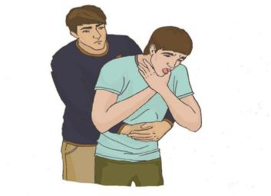
А | Б
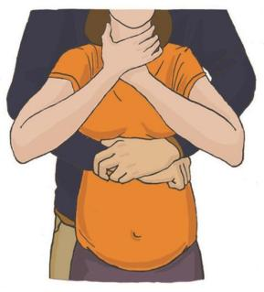 | 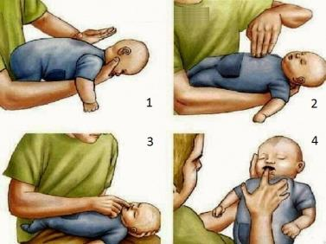
В | Г

а, б – в обычных случаях; в – при оказании помощи беременным, г – при оказании помощи детям
Рисунок26. – Выполнение приема Хеймлиха

13) проверить наличие куска пищи в ротовой полости и удалить его;
14) при необходимости позвонить 103, 112. Желательно попросить других людей вызвать скорую помощь в то время, когда вы её оказываете;
15) наблюдать за состоянием пострадавшего до прибытия бригады скорой медицинской помощи, либо до полного восстановления проходимости дыхательных путей, регулярно оценивая его дыхание, общее состояние.
ВАЖНО!Если удалить инородное тело не удалось, необходимо продолжать попытки его удаления, чередуя 5 ударов по спине с 5 надавливаниями на живот.
Если пострадавший потерял сознание – необходимо начать сердечно-лёгочную реанимацию в объеме давления руками на грудину и искусственного дыхания. При этом следует следить за возможным появлением инородного тела во рту для того, чтобы своевременно удалить его.

ГЛАВА 4 ОСТАНОВКА КРОВОТЕЧЕНИЯ

4.1 Правила оказания помощи при наружном кровотечении:

1) осмотреть место происшествия и определить отсутствие опасности для себя и пострадавшего;
2) убедиться в наличии признаков жизни у пострадавшего;
3) провести осмотр для определения наличия кровотечения;
4) определить вид кровотечения: капиллярное (ранена кожа, поток
крови небольшой), венозное (кровь течёт обильно и равномерно тёмно-вишнёвого цвета) артериальное (кровь течёт пульсируя);
5) выполнить остановку кровотечения наиболее подходящим способом
или их комбинацией:
- прямое давление на рану;
- пальцевое прижатие артерии;
- наложение давящей повязки;
- максимальное сгибание конечности в суставе;
- наложение кровоостанавливающего жгута (табельного или импровизированного).
На конечностях точка прижатия артерии к кости должна быть выше места кровотечения (примерно в 10 см от раны между раной и сердцем). На шее и голове - ниже раны или в ране (прижать пальцем).
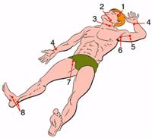
1 - височная, 2 - челюстная, 3 - сонная,
4 - лучевая, 5 - плечевая, 6 - подмышечная,
7 - бедренная, 8 - большеберцовая
Рис. 27. – Точки прижатия артерий

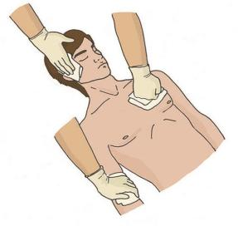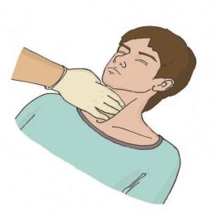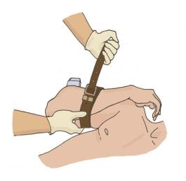
А Б В

а - прямого давления на рану, б - пальцевого прижатия артерии,
в - максимальное сгибание конечности в суставе
Рис. 28. Остановка наружного кровотечения методами

6) позвонить 103 или 112;
7) укрыть пострадавшего спасательным изотермическим покрывалом
(серебристой стороной внутрь) или подручными средствами (одеждой, покрывалом и т.д.);
8) наблюдать за состоянием пострадавшего до прибытия бригады скорой медицинской помощи, регулярно оценивая наличие у него сознания, дыхания, пульса;
9) периодически выполнять внешний осмотр на предмет начавшегося или возобновившегося кровотечения и контроля наложенных повязок или жгутов;
10) контролировать окружающую обстановку для своевременного устранения возможных опасностей для себя и пострадавшего.

4.2 Правила наложения жгута:

1) жгут следует накладывать только при артериальном кровотечении при ранении руки или ноги;
2) жгут необходимо накладывать между раной и сердцем, максимально близко к ране;
3) жгут на голое тело накладывать нельзя, только поверх одежды или
тканевой (бинтовой) прокладки;
4) перед наложением жгут следует завести за конечность и растянуть;
5) кровотечение останавливается первым (растянутым) оборотом жгута, все последующие (фиксирующие) обороты накладываются так, чтобы каждый последующий оборот примерно наполовину перекрывал предыдущий;
6) жгут не должен быть закрыт повязкой или одеждой, т.е. должен
быть на виду;
7) точное время наложения жгута следует указать в записке, записку
поместить под жгут, а на самом жгуте сделать надпись «Жгут» при помощи маркера;
8) максимальное время нахождения жгута на конечности не должно
превышать 60 минут;

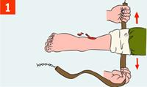 | 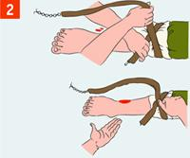
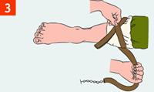 | 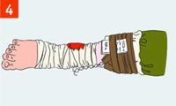
1 – растягивание, 2 – закручивание по первому обороту, 3 – дальнейшее наложение жгута, 4 – завершение наложения жгута с перевязкой раны и подкладыванием записки
Рисунок 29. – Последовательность наложения жгута

9) после наложения жгута конечность следует иммобилизировать
(обездвижить) и термоизолировать (укутать) доступными способами, а также проверить пульсацию сосудов ниже жгута или убедиться, что кровотечение из раны прекратилось, а кожа ниже жгута побледнела.
10) если максимальное время наложения жгута истекло, а медицинская помощь недоступна, следует сделать следующее:
- осуществить пальцевое прижатие артерии выше жгута;
- снять жгут на 15 минут;
- по возможности выполнить лёгкий массаж конечности, на которую был наложен жгут;
- наложить жгут чуть выше предыдущего места наложения;
- максимальное время повторного наложения – 15 минут.

4.3 Первая помощь при проникающем ранении грудной клетки:

Признаки: кровотечение из раны на грудной клетке с образованием пузырей, подсасывание воздуха через рану. Придайте пострадавшему полусидячее положение

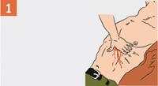  Рисунок 30. – Прижатие раны | При отсутствии в ране инородного предмета прижмите ладонь к ране и закройте в нее доступ воздуха. Если рана сквозная, закройте входное и выходное раневые отверстия.
Рисунок31. – Закрытие раны | Закройте рану воздухонепроницаемым материалом, например, полиэтиленовой плёнкой (герметизируй рану), зафиксируйте этот материал повязкой или пластырем  .
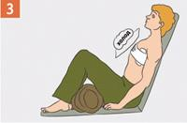  Рисунок32 – Положение пострадавшего при ранении груди | Придайте пострадавшему положение "полусидя". Приложите холод к ране, подложив тканевую прокладку.
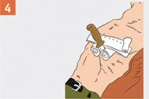  Рисунок33. – Обработка раны груди при наличии в ней постороннего предмета | При наличии в ране инородного предмета зафиксируйте его валиками из бинта, пластырем или повязкой. Извлекать из раны инородные предметы на месте происшествия запрещается!

Вызовите (самостоятельно или с помощью окружающих) "скорую помощь", обеспечьте доставку пострадавшего в лечебное учреждение.

4.4 Способы временной остановки наружного кровотечения

4.4.1 Зажать кровоточащий сосуд (рану)

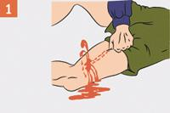  Рисунок34. – Прижатие артерии кулаком при артериальном кровотечении | Артерию следует сильно прижать подушечками двух-четырех пальцев или кулаком к близлежащим костным образованиям до прекращения кровотечения. Прижимать со стороны сердца.
Пальцевое прижатие артерии болезненно для пострадавшего и требует большой выдержки и силы от оказывающего помощь. До наложения жгута не отпускайте прижатую артерию, чтобы не возобновилось кровотечение. Если начали уставать, попросите кого-либо из присутствующих прижать ваши пальцы сверху.

4.4.2 Наложить давящую повязку или наложить тампон на рану

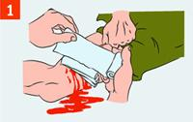  Рисунок 35. – Наложение давящей повязки | Удерживая зажатым сосуд, наложите давящую повязку из сложенных асептических (чистых) салфеток или нескольких туго свернутых слоев марлевого бинта. Наложение тампона на рану: в рану плотно "набить" стерильный бинт, полотенце и т.д., затем прибинтовать к ране.
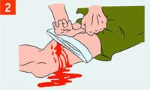  Рисунок 36. – Надавливание ладонью на повязку | Если давящая повязка промокает, поверх нее наложите еще несколько плотно свернутых салфеток и крепко надави ладонью поверх повязки.

4.4.3 Остановка наружного кровотечения жгутом-закруткой из
подручных материаловпроизводится таким же образом, как и жгутом. Читать на стр. 17.

4.5 Первая помощь при ранении живота

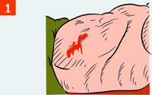  Рисунок 40. – Рана живота | Нельзя вправлять выпавшие органы в брюшную полость. Запрещено пить и есть.
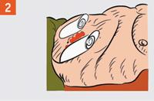  Рисунок 41. – Укладка валиков на живот | Вокруг выпавших органов положите валик из марлевых бинтов (защитите выпавшие внутренние органы). Если имеется выпадение внутренних органов, то необходимо смачивать бинты стерилизованной водой и не допускать их высыхания.
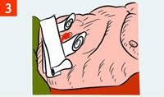  Рисунок 42. – Наложение повязки на живот | Поверх валиков наложите асептическую повязку. Не прижимая выпавшие органы, прибинтуйте повязку к животу.
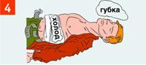  Рисунок 43. – Наложение холода на рану живота | Наложите холод на повязку.
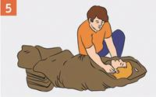  Рисунок 44. – Укрывание пострадавшего | Защитите пострадавшего от переохлаждения. Укутайте теплыми одеялами, одеждой.

Вызовите (самостоятельно или с помощью окружающих) "скорую помощь", обеспечьте доставку пострадавшего в лечебное учреждение.

4.6 Первая помощь при кровотечении из носа

Причины: травма носа (удар, царапина); заболевания (высокое артериальное давление, пониженная свертываемость крови); физическое перенапряжение; перегревание.

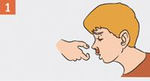  Рисунок 45. – Наклонение головы при носовом кровотечении | Усадите пострадавшего, слегка наклоните его голову вперед и дайте стечь крови. Сожмите на 5-10 минут нос чуть выше ноздрей. При этом пострадавший должен дышать ртом!
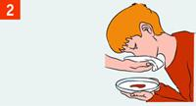  Рисунок46. – Течь крови | Предложите пострадавшему сплевывать кровь (при попадании крови в желудок может развиться рвота).
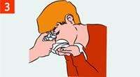  Рисунок 47. – Приложение холода к носу | Приложите холод к переносице (мокрый платок, снег, лед).
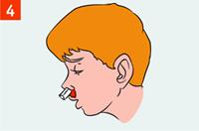  Рисунок 48. – Введение тампонов в нос при кровотечении | Если кровотечение из носа не остановилось в течение 15 минут - введите в носовые ходы свернутые в рулончик марлевые тампоны.

Если кровотечение в течение 15-20 минут не останавливается, направьте пострадавшего в лечебное учреждение.

ГЛАВА 5 ПЕРЕЛОМЫ

5.1 Первая помощь при переломах костей

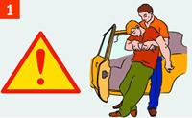  Рисунок49. – Эвакуация пострадавшего | Убедитесь, что ни вам, ни пострадавшему ничто не угрожает, вынесите (выведите) пострадавшего за пределы зоны поражения.
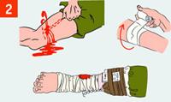  Рисунок50. – Обработка ран | При открытых переломах сначала остановите наружное кровотечение.
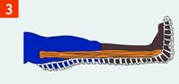  Рисунок51. – Обеспечение неподвижности конечности | Обеспечьте неподвижность места переломов костей с помощью шин или подручных средств (ветка, доска) поверх одежды.
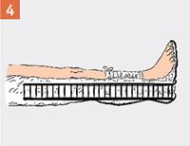  Рисунок52. – Фиксация суставов | Фиксируйте сустав, как повреждённый, так и выше ниже и перелома. Самостоятельно или с помощью окружающих вызовите "скорую помощь". При переломе ноги можно прибинтовать её к здоровой, проложив между ними мягкий материал.
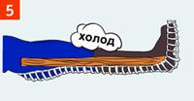  Рисунок53. – Прикладывание холода | Положите холод (пакет со льдом) на повязку над раной (на больное место).
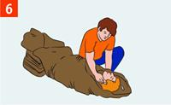  Рисунок54. – Укрывание пострадавшего | Укутайте пострадавшего теплым (спасательным) одеялом, одеждой.

5.2 Правила иммобилизации (обездвиживания)

Иммобилизация является обязательным мероприятием. Только при угрозе пострадавшему спасателю допустимо сначала перенести пострадавшего в безопасное место.

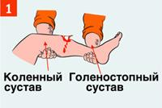  Рисунок55. – Суставы у места перелома | Иммобилизация выполняется с обездвиживанием двух соседних суставов, расположенных выше и ниже места перелома.
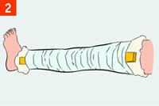  Рисунок 56. – Фиксация конечности шиной или палкой | В качестве иммобилизирующего средства (шины) можно использовать плоские узкие предметы: палки, доски, линейки, прутья, фанеру, картон и др. Острые края и углы шин из подручных средств должны быть сглажены. Шину после наложения необходимо зафиксировать бинтами или пластырем. Шину при закрытых переломах (без повреждения кожи) накладывают поверх одежды.
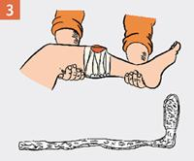  Рисунок 57. – Фиксация при открытом переломе | При открытых переломах нельзя прикладывать шину к местам, где выступают наружу костные отломки.
Рисунок 58. – Фиксация с перебинтовыванием | Шину на всем протяжении (исключая уровень перелома) прикрепить к конечности бинтом, плотно, но не очень туго, чтобы не нарушалось кровообращение. При переломе нижней конечности шины накладывать с двух сторон.
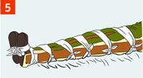  Рисунок 59. – Фиксация ноги к ноге | При отсутствии шин или подручных средств поврежденную ногу можно иммобилизировать, прибинтовав ее к здоровой ноге, а руку - к туловищу.

ГЛАВА 6 ОЖОГИ И ОБМОРОЖЕНИЯ

6.1 Первая помощь при термических ожогах

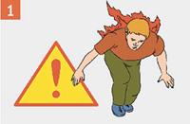  Рисунок 60. – внимание, человек горит | Убедитесь, что вам ничто не угрожает. Остановите (сбейте с ног) пострадавшего.
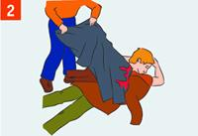  Рисунок 61. – тушение пострадавшего | Потушите горящую одежду любым способом (накройте человека покрывалом).
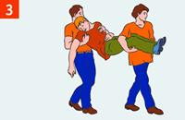  Рисунок 62. – вынос пострадавшего из зоны поражения | Вынесите (выведите) пострадавшего за пределы зоны поражения. Орошайте место ожога холодной водой 10-15 минут до прекращения боли. Снимите кольца и браслеты.
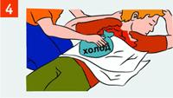  Рисунок 63. – охлаждение места ожога | Запрещается: вскрывать пузыри, удалять посторонние предметы и прилипшую одежду, проводить реакции нейтрализации, смазывать вазелином и другими, не предназначенными для этого веществами. Прилипшую одежду следует обрезать вокруг ожоговой раны. Наложите на ожоговую поверхность стерильную повязку и холод поверх повязки.

Вызовите (самостоятельно или с помощью окружающих) "скорую помощь". Обеспечьте доставку пострадавшего в больницу.

6.2 Первая помощь при обморожении

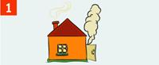  Рисунок 64. – занесите пострадавшего в тёплое место | Внесите пострадавшего в теплое помещение.
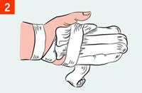  Рисунок 65. – укутайте пострадавшие участки | Укутайте обмороженные участки тела в несколько слоев. Нельзя ускорять внешнее согревание обмороженных частей тела. Тепло должно возникнуть внутри с восстановлением кровообращения.
При обморожении запрещено использовать масло или вазелин, растирать отмороженные участки тела снегом.

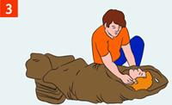  Рисунок 66. – укутайте тело пострадавшего | Укутайте пострадавшего в одеяла, при необходимости переодень в сухую одежду.
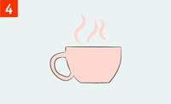  Рисунок 67. – напоите пострадавшего | Если постадавший находится в сознании, то дайте ему обильное горячее сладкое питье. Накормите горячей пищей.
Вызовите (самостоятельно или с помощью окружающих) "скорую помощь", обеспечьте доставку пострадавшего в лечебное учреждение.

6.3 Действия при тепловом ударе

Признаки: слабость, сонливость, жажда, тошнота, головная боль; возможны учащение дыхания и повышение температуры, потеря сознания.

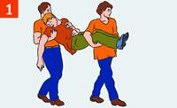  Рисунок 68. – перенос пострадавшего | Перенесите пострадавшего в прохладное, проветриваемое место (в тень, к открытому окну).
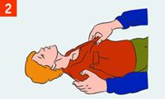  Рисунок 69. – укладывание пострадавшего | Уложите пострадавшего. Расстегните воротник, ослабь ремень, сними обувь.
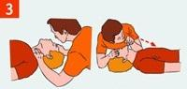  Рисунок 70. – определение признаков жизни пострадавшего | Определите наличие пульса на сонных артериях, самостоятельного дыхания.

При отсутствии указанных признаков приступайте к сердечно-легочной реанимации.

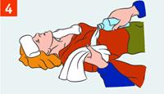  Рисунок 71. – смачивание тела пострадавшего | Накройте голову, шею и паховые области влажной простынёй.
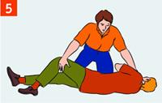  Рисунок 72. – поворачивание пострадавшего на бок | При потере сознания более чем на 3-4 минуты переверните пострадавшего в устойчивое боковое положение.
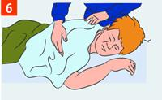  Рисунок 73. – фиксация тела пострадавшего | При судорогах удерживайте голову и туловище пострадавшего, оберегая от травм.
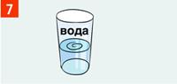  Рисунок 74. – напоите пострадавшего | При восстановлении сознания напоите пострадавшего прохладной минеральной или обычной, слегка подсоленной водой.

Вызовите (самостоятельно или с помощью окружающих) "скорую помощь".

ГЛАВА 7 ПОРАЖЕНИЕ ЭЛЕКТРИЧЕСКИМ ТОКОМ

7.1 Первая помощь при поражении электрическим током

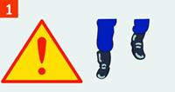  Рисунок 75. – будьте внимательны при подходе к пострадавшему | Обеспечьте свою безопасность. Наденьте сухие перчатки (резиновые, шерстяные, кожаные и т.п.), резиновые сапоги. По возможности отключите источник тока. При подходе к пострадавшему по земле иди мелкими, не более 10 см, шагами, не отрывая стопы от поверхности.
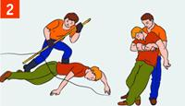  Рисунок 76. – спасение пострадавшего | Сбросьте с пострадавшего провод сухим токонепроводящим предметом (палка, пластик). Оттащите пострадавшего за одежду не менее чем на 10 метров от места касания проводом земли или от оборудования, находящегося под напряжением.
Вызовите (самостоятельно или с помощью окружающих) "скорую помощь".

Рисунок 77. – определение признаков жизни у пострадавшего | Определите наличие пульса на сонной артерии и самостоятельного дыхания.
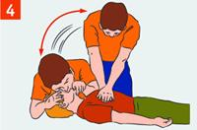  Рисунок 78. – выполнение СЛР | При отсутствии признаков жизни проведите сердечно-легочную реанимацию (СЛР).
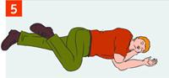  Рисунок 79. – поворот пострадавшего на боковое положение | При восстановлении самостоятельного дыхания и сердцебиения придайте пострадавшему устойчивое боковое положение.
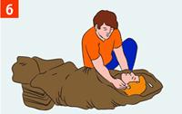  Рисунок 80. – укутывание пострадавшего | Если пострадавший пришел в сознание, укройте и согрейте его. Следите за его состоянием, так как до прибытия медицинского персонала, может наступить повторная остановка сердца.

ГЛАВА 8 ПОВРЕЖДЕНИЕ ОРГАНОВ ЗРЕНИЯ

8.1 При попадании инородных тел

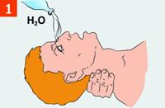  Рисунок 81. – промывание глаз | Обильно промойте глаз чистой водой (желательно комнатной температуры).
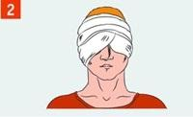  Рисунок 83. – перебинтовывание глаз | Если соринка попала на поверхность роговицы, то её можно удалить путём промывания. Вне зависимости от того удалили соринку или нет - следует наложить повязку на оба глаза (если не закрыть повязкой оба глаза, то движения здорового глаза будут вызывать движения и боль в пострадавшем глазу). Затем пострадавшего следует немедленно доставить в лечебное учреждение или вызвать скорую помощь.

8.2 При химических ожогах глаз

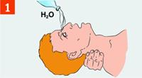  Рисунок 84. – укутывание пострадавшего | Осторожно раздвиньте веки пальцами и обильно промойте глаза чистой водой в течение не менее чем 20 минут (желательно комнатной температуры). Промывайте глаза так, чтобы вода стекала от виска к носу.
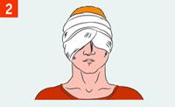  Рисунок 85. – перебинтовывание глаз | Наложите повязку на оба глаза (если не закрыть повязкой оба глаза, то движения здорового глаза будут вызывать движения и боль в пострадавшем глазу). Немедленно обратитесь в лечебное учреждение.

При попадании негашёной извести в глаза следует удалить остатки извести с помощью сухой ткани, а затем промыть водой, только если извести не осталось, после чего наложить повязку и обратиться к врачу.

ГЛАВА 9 ЧЕРЕПНО-МОЗГОВАЯ ТРАВМА

9.1 Первая помощь при черепно-мозговой травме

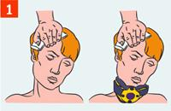  Рисунок 86. – остановка крови при ЧМТ | Остановите кровотечение. Плотно прижмите к ране стерильную салфетку. Удерживайте ее пальцами до остановки кровотечения. Приложите холод к голове, а при наличии рвоты наклоните голову на бок и следите, чтобы пострадавший не захлебнулся.
Вызовите (самостоятельно или с помощью окружающих) "скорую помощь".

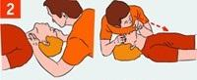  Рисунок 87. – определение признаков жизни | Контролируйте наличие пульса на сонных артериях, самостоятельного дыхания.
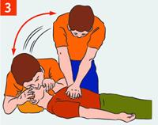  Рисунок 88. – СЛР | При отсутствии пульса на сонных артериях, а также самостоятельного дыхания проводите сердечно-легочную реанимацию до восстановления самостоятельного дыхания и сердцебиения или до прибытия медицинского персонала.
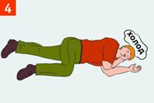  Рисунок 89. – укладывание пострадавшего | После восстановления дыхания и сердечной деятельности придайте пострадавшему устойчивое боковое положение. Укройте и согрейте его. Обеспечь постоянный контроль за его состоянием.

ГЛАВА 10 ТРАВМА ШЕЙНОГО ОТДЕЛА ПОЗВОНОЧНИКА

10.1Повреждение шейного отдела позвоночника может развиться при:
- мотоциклетной травме;
- автомобильной аварии;
- падение с высоты;
- нырянии;
- повешении;
- черепно-мозговой травме;
- травме неизвестного происхождения.
10.2 При травме шейного отдела позвоночника с повреждением спинного мозга пострадавший может быть в сознании, но полностью или частично обездвижен. Вывихи и переломы шейных позвонков проявляются резкой болью в области шеи. Пострадавший может поддерживать голову руками, мышцы шеи будут напряжены
10.3 Алгоритм действий:
1) осмотрите место происшествия и определите отсутствия опасности для себя и пострадавшего;
2) при экстренном извлечении пострадавшего фиксируйте шею с помощью рук;
3) при перемещении пострадавшего фиксируйте его голову и шею вручную.
4) шейный воротник накладывается вдвоем, при этом один из участников оказания первой помощи фиксирует голову и шею пострадавшего своими руками, помощник располагает заднюю часть воротника на задней поверхности шеи пострадавшего. После этого загибает переднюю часть вперед и фиксирует (способ фиксации определяется конструкцией воротника);

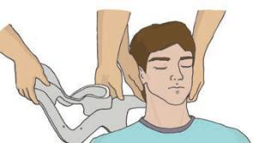 | 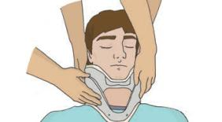
Рисунок 91. – Фиксация шейного отдела позвоночника с помощью шейного воротника

5) позвоните по телефонам 103, 112;
6) наблюдайте за состоянием пострадавшего до прибытия бригады скорой медицинской помощи, регулярно оценивая наличие у него сознания, дыхания, пульса.
ГЛАВА 11 ОТРАВЛЕНИЯ

11.1 Первая помощь при пероральных отравлениях (при поступлении токсического вещества через рот)
Срочно вызовите бригаду скорой медицинской помощи. Выясните обстоятельства происшедшего (в случае лекарственного отравления предъяви обертки от лекарств прибывшему медицинскому работнику).

11.1.1 Если пострадавший в сознании

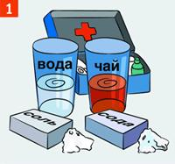  Рисунок 92. – Средства для промывания желудка | Обеспечьте промывание желудка. Давайте выпить по стакану чистой воды температурой 18-20 С.  После приема каждых 300-500 мл воды следует вызывать рвоту, прикоснувшись пальцами к корню языка. Общий объем принятой жидкости при промывании желудка должен быть не меньше 2500-5000 мл. Промывание желудка проводить до "чистых промывных вод". При отсутствии сознания желудок не промывать!
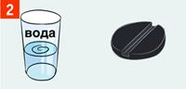  Рисунок 93. – Активированный уголь с водой | Растворите в стакане воды 10-20 таблеток активированного угля до состояния кашицы. Дай пострадавшему выпить (в качестве абсорбента).

11.1.2 Если пострадавший без сознания

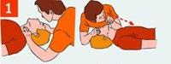  Рисунок 94. – Определение признаков жизни пострадавшего | Определите наличие пульса на сонных артериях, самостоятельного дыхания.
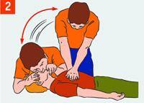  Рисунок 95. – Выполнение СЛР | Если пульс и дыхание отсутствуют, немедленно приступайте к сердечно-легочной реанимации (СЛР).
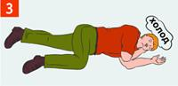  Рисунок 96. – Укладывание пострадавшего | Уложите пострадавшего в устойчивое боковое положение.
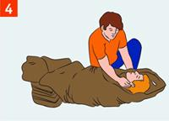  Рисунок 97. – Укутывание пострадавшего | Укутайте пострадавшего теплыми одеялами, одеждой.
Вызовите (самостоятельно или с помощью окружающих) "скорую помощь", обеспечьте доставку пострадавшего в лечебное учреждение.

11.2 Первая помощь при ингаляционных отравлениях (при поступлении токсического вещества через дыхательные пути)

Признаки отравления угарным газом: резь в глазах, звон в ушах, головная боль, тошнота, рвота, потеря сознания, покраснение кожи.
Признаки отравления бытовым газом: тяжесть в голове, головокружение, шум в ушах, рвота; резкая мышечная слабость, усиление сердцебиения; сонливость, потеря сознания, непроизвольное мочеиспускание, побледнение (посинение) кожи, поверхностное дыхание, судороги.
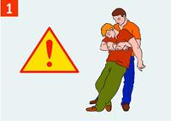  Рисунок 98. – Транспортировка пострадавшего | Убедитесь, что ни вам, ни пострадавшему ничто не угрожает, вынесите пострадавшего в безопасное место или откройте окна, проветрите помещение.  Вызовите скорую медицинскую помощь.
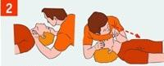  Рисунок 99. – Определение признаков жизни | Определите наличие пульса на сонных артериях, самостоятельного дыхания.
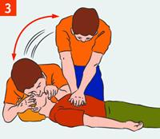  Рисунок 100. – Выполнение сердечно-лёгочной реанимации | Если пульс и дыхание отсутствуют - немедленно приступайте к сердечно-легочной реанимации.
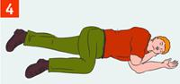  Рисунок 101. – Придание бокового положения | При восстановлении самостоятельного дыхания и сердцебиения придай пострадавшему устойчивое боковое положение.

ГЛАВА 12 УТОПЛЕНИЕ

12.1 Утопление — вид механической асфиксии (удушья) в результате попадания воды в дыхательные пути.

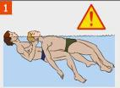  Рисунок 102. – извлечение из воды | Убедитесь, что вам ничто не угрожает. Извлеките пострадавшего из воды.
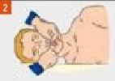  Рисунок 103. – фиксация пострадавшего | Уложите пострадавшего лицом вниз или на бок, дайте воде стечь из дыхательных путей. Обеспечьте проходимость верхних дыхательных путей. Очистите полость рта от посторонних предметов (слизь, рвотные массы и т.п.).  Вызовите (самостоятельно или с помощью окружающих) «скорую помощь».
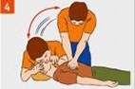  Рисунок 104. – выполнение СЛР | Если пульс и дыхание отсутствуют - немедленно приступайте к сердечно-легочной реанимации. Продолжайте реанимацию до прибытия медицинского персонала или до восстановления самостоятельного дыхания и сердцебиения
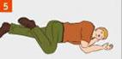  Рисунок 105. – придание бокового положения | После восстановления дыхания и сердечной деятельности придайте пострадавшему устойчивое боковое положение. Укройте и согрейте его. Обеспечьте постоянный контроль за состоянием!

ГЛАВА 13 УКУСЫ

Правила оказания помощи:

13.1 Укус дикого животного:

1) осмотрите место происшествия и определите отсутствие опасности для себя и пострадавшего;
2) обильно промойте рану проточной водой с мылом, затем перекисью водорода, обработайте края раны раствором йода (по возможности);
3) наложите рыхлую асептическую повязку;
4) при необходимости выполните остановку кровотечения наиболее подходящим способом;
5) вызовите «скорую помощь» по телефону 103, 112;
6) наблюдать за состоянием пострадавшего до прибытия бригады скорой медицинской помощи, регулярно оценивая наличие у него сознания, дыхания, пульса.

13.2. Укус змей и насекомых:

1) осмотреть место происшествия и определить отсутствия опасности
для себя и пострадавшего;
2) обильно промойте рану проточной водой, наложите асептическую повязку; при укусе змей выполните бинтование конечности эластичным бинтом;
3) при необходимости выполните остановку кровотечения наиболее подходящим способом;
4) позвоните по телефону 103, 112;
5) наблюдать за состоянием пострадавшего до прибытия бригады скорой медицинской помощи, регулярно оценивая наличие у него сознания, дыхания, пульса.

ВАЖНО! При укусах ядовитых змей нельзя отсасывать яд, делать надрез или применять жгуты. В местах укуса ос/пчел аккуратно удалите жало. В случае обнаружения отеков на месте укуса наложите холодный компресс.

13.3 Укус клеща:

Извлечение при помощи хлопчатобумажной нитки. Ее завязывают в узел, как можно ближе к хоботку. Закручивая концы нити при помощи кругового движения, извлекают клеща, потихоньку подтягивая его вверх и покачивая в стороны. Резкие движения недопустимы.
С использованием нескольких нитей. Завязать нужно несколько нитей, подтягивая вторую нить без резких движений вытащить клеща из кожи.
Пинцетом. Клеща нужно захватить как можно ближе к хоботку. Затем его аккуратно вытаскивают, вращая вокруг своей оси в удобную сторону. Обычно через 1-3 оборота клещ извлекается целиком вместе с хоботком. Если клеща попытаться выдернуть – велика вероятность его разрыва. Нельзя надавливать на брюшко — возможно выдавливание его содержимого вместе с возбудителями в ранку.
После извлечения клеща обрабатываем место укуса йодом или спиртосодержащей жидкостью.

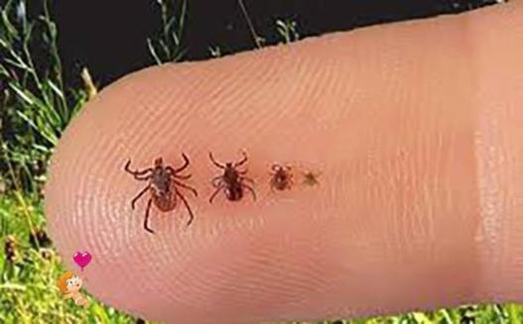
Рисунок 106. – Клещ

ГЛАВА 14 ПЕРВАЯ ПОМОЩЬ ПРИ ИНЫХ СОСТОЯНИЯХ И ЗАБОЛЕВАНИЯХ

14.1 При боли в груди:

1) осмотрите место происшествия и определите отсутствие опасности
для себя и пострадавшего;
2) опросите пострадавшего: при наличии сильной, жгучей, сдавливающей, отдающей в руку или в шею боли в груди позвоните по телефону 103, 112.
3) успокойте (прекратите физическую деятельность) пострадавшего;
4) усадите пострадавшего в удобное положение;
5) расстегните ему стесняющую одежду;
6) поддерживайте контакт с пострадавшим, наблюдайте за его состоянием до прибытия бригады скорой медицинской помощи, регулярно оценивайте наличие у него сознания, дыхания, пульса.

14.2 При судорожном синдроме

1) осмотрите место происшествия и определите отсутствие опасности
для себя и пострадавшего;
2) не пытайтесь остановить приступ или насильно удерживать пострадавшего;
3) уберите находящиеся рядом предметы, которые могут послужить причиной вторичных травм;
4) по возможности подложите под голову пострадавшего подушку (любое подручное средство);
5) позвоните по телефону 103, 112;
6) выполните первичный осмотр пострадавшего;
7) при отсутствии сознания, дыхания, кровообращения – начните СЛР;
8) при отсутствии сознания, но наличии дыхания и кровообращения – переведите в устойчивое боковое (восстановительное) положение;
9) наблюдать за состоянием пострадавшего до прибытия бригады скорой медицинской помощи, регулярно оценивая наличие у него сознания, дыхания, пульса.

14.3 Подозрение на острое нарушение мозгового кровообращения

1) осмотрите место происшествия и определить отсутствия опасности
для себя и пострадавшего;
2) позвоните по телефону: 103, 112;
3) уложите пострадавшего на спину на твердую ровную поверхность и приподнимите ему голову на 30 градусов;
4) освободите шею от одежды или иных предметов, которые могут ее сдавливать;
5) тщательно очистите ротовую полость пострадавшего от рвотных масс, если была рвота, и удалите съемные зубные протезы (при наличии);
6) если пострадавший находится в бессознательном состоянии, необходимо повернуть его на бок, что будет способствовать беспрепятственному вытеканию слюны и слизи из ротовой полости, предотвратит их попадание в дыхательные пути;
7) укройте пострадавшего;
8) наблюдайте за состоянием пострадавшего до прибытия бригады скорой медицинской помощи, регулярно оценивая наличие у него сознания, дыхания, пульса.
ВАЖНО! Не пытайтесь самостоятельно привести пострадавшего в сознание, используя нашатырный спирт или другие лекарственные средства, особенно при наличии судорог, так как возможно усугубление тяжести состояния и прогрессирование неврологической симптоматики.

14.4 Первая помощь при обмороке

Признаки: бледность, внезапная кратковременная потеря сознания.

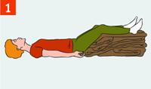  Рисунок 107. – запрокидывание ног | Уложите пострадавшего на спину с приподнятыми ногами, ослабьте галстук, расстегните воротник верхней одежды, ослабьте брючный ремень, снимите обувь, обеспечьте доступ свежего воздуха и укройте его покрывалом. Обратитесь к врачу для обследования и определения причины обморока.

ГЛАВА 15 ВЫВИХ

15.1 Вывихом называют состояние, при котором происходит смещение костей в месте их соединения в суставе. При таком повреждении сустав приобретает неестественную форму и его функции утрачиваются. Вывихи могут сопровождаться не только смещением костей, но и осложняться повреждениями кровеносных сосудов и нервов. Именно поэтому их появление всегда должно становиться причиной для обращения к врачу, который сможет оказать квалифицированную помощь. Эта информация поможет вовремя распознать травму и оказать правильную и своевременную помощь себе или близкому.
15.2 При вывихе у пострадавшего появляются следующие симптомы:
- резкая боль в области повреждения, которая становится интенсивнее
при любой попытке движения;
- покраснение кожи в зоне травмы;
- отечность кожных покровов;
- кожа над суставом имеет большую температуру, чем окружающие
ткани;
- деформация сустава (изменяются его размеры и форма);
- изменение длины конечности;
- прощупывающийся в необычном месте суставный конец.
15.3 Цель первой помощи при вывихах суставов направлена на обездвиживание области повреждения, которое обеспечивает устранение боли и усугубления травмы:
1) удобно усадите пострадавшего и придайте травмированной части тела удобное положение;
2) при наличии повреждений мягких тканей обработайте рану антисептическим раствором и наложите повязку из стерильного бинта;
3) обездвижьте поврежденный сустав при помощи повязки или шины, изготовленной из подручных средств (досок, веток, плотного картона и пр.). Шину необходимо обернуть хлопковой тканью или бинтом и плотно примотать к поврежденной конечности так, чтобы сустав оставался неподвижным, а ее края не пережимали мягкие ткани, нервы и сосуды.
При повреждении суставов ног или пальцев рук и отсутствии возможности изготовить шину можно прибинтовать пораженную конечность к здоровой. А при вывихе суставов руки обездвижить ее можно при помощи косыночной повязки и бинта. Если произошел вывих ключицы, то перед наложением обездвиживающей повязки в область подмышки следует подложить валик из куска ваты, марли или ткани. При вывихах суставов рук подкладывать валик не нужно;
4) нельзя пытаться вправить вывих самостоятельно. Эту процедуру должен проводить только врач;
5) для уменьшения боли и отека к области травмы приложить лед. Следует помнить о том, что его необходимо снимать через каждые 15-20 минут на 2 минуты для предупреждения обморожения. Помните о том, что при таких травмах прикладывать тепло к поврежденной области нельзя;
6) вызвать «Скорую» или транспортировать пострадавшего в травматологический пункт или приемный покой другого лечебного учреждения не позднее, чем в первые 2-3 часа после получения травмы. При вывихе верхней конечности пострадавшего следует перевозить в положении сидя, а при вывихе ноги – в положении лежа. Во время транспортировки область повреждения должна оставаться неподвижной.

ГЛАВА 16 ПСИХИЧЕСКИЕ ТРАВМЫ

Признаки психологической травмы:
Плач– это та реакция, которая позволяет в сложной кризисной
ситуации выразить переполняющие человека эмоции. Нужно дать этой реакции состояться.
Признаки:
- человек уже плачет или готов разрыдаться;
- подрагивают губы;
- наблюдается ощущение подавленности.
Истерика
Признаки:
- чрезмерное возбуждение;
- множество движений, театральные позы;
- эмоционально насыщенная, быстрая речь;
- крики, рыдания.
Агрессия
Признаки:
- возбуждение;
- раздражение, недовольство, гнев (по любому, даже незначительному
поводу);
- повышенное мышечное напряжение;
- нанесение окружающим ударов руками или какими-либо предметами;
- словесные оскорбления, брань.
Страх – это проявление базового инстинкта самосохранения. Он
оберегает от рискованных, опасных поступков.
- напряжение мышц (особенно лицевых);
- сильное сердцебиение;
- учащенное поверхностное дыхание;
- сниженный контроль собственного поведения.
В некоторых случаях страх становится опасным для пострадавшего. Иногда страх перерастает в панику. Панический страх, ужас может побудить к бегству, вызвать оцепенение, агрессивное поведение пострадавшего, при котором он плохо контролирует свои действия и не осознает происходящее вокруг, что опасно для самого пострадавшего и окружающих его людей. Велика вероятность эмоционального заражения паникой.
Апатия
Признаки:
- непреодолимая усталость, когда любое движение, любое сказанное
слово дается с трудом;
- равнодушие к происходящему;
- отсутствие, каких бы то ни было, эмоциональных проявлений;
- заторможенность;
- снижение темпа речи или полное ее отсутствие.

Оказание первой помощи:
1) осмотрите место происшествия и определите отсутствие опасности для себя и пострадавшего;
2) сохраняйте спокойствие и проявляйте понимание;
3) представьтесь: назовите свое имя и организацию;
- найдите место для разговора, где Вас ничто не будет отвлекать;
- будьте рядом с человеком, но соблюдайте необходимую дистанцию с
учетом его возраста, пола и культуры;
- покажите своим видом, что внимательно слушаете пострадавшего,
кивая головой или произнося краткие подтверждающие реплики;
- будьте терпеливы и спокойны.
Позвоните 103, 112.

НЕЛЬЗЯ!
1) не принуждайте человека рассказывать, что с ним произошло;
- не перебивайте и не торопите собеседника (например, не смотрите
на часы и не говорите слишком быстро);
- не прикасайтесь к человеку, если не уверены, что это принято в его
культурной среде;
- не давайте оценок тому, что человек сделал или не сделал, или его
эмоциям;
- не говорите: «Вы не должны себя так чувствовать» или «Вы должны
радоваться, что выжили»;
- не выдумывайте того, чего не знаете и не давайте ложных обещаний
или заверений;
- не используйте сложные и специальные термины;
- не пересказывайте собеседнику личные рассказы, услышанные от
других;
- не говорите о своих собственных трудностях;
- не действуйте так, словно обязаны решить за другого все его
проблемы;
- не лишайте человека веры в собственные силы и в способность
самому позаботиться о себе;
- не говорите о людях, используя отрицательные эпитеты
(например, не называйте их «сумасшедшими» или «безумцами»).
ГЛАВА 17 АПТЕЧКИ ПЕРВОЙ ПОМОЩИ

17.1Работники должны обеспечиваться аптечкой первой помощи, универсальной, которая имеет в себе 26 вложений. А каждый водитель обеспечивается аптечкой первой помощи для оснащения транспортных средств (транспортной), имеющей 12 вложений. В случае истечения срока годности отдельного вкладыша его следует заменить.
17.2 Переченьвложений, входящих в аптечку первой помощи универсальную смотрите согласно таблице 17.1.

Таблица 17.1. –Переченьвложений, входящих в аптечку первой помощи универсальную
№  п/п | Наименование | Единица измерения | Количество | Назначение
1 | Аммония раствор 10 % – 1 мл № 10 | упаковка | 1 | При потере сознания
2 | Валерианы экстракт 0,02 № 50 | упаковка | 1 | Для успокоения
3 | Валидол 0,06 № 10 или 0,1 № 20 | » | 1 | При боли в сердце
4 | Глицерил тринитрат 0,0005 № 40 | » | 1 | При острой боли в сердце
5 | Дротаверина гидрохлорид 0,04 № 40 | » | 1 | Против спазмов
6 | Йода спиртовой раствор 5 % – 10 мл или | флакон | 1 | Для обработки ран
 | 5 % – 1 мл № 10 | упаковка | 1
7 | Калия перманганат порошок для приготовления раствора 5,0 | упаковка | 1 | Для обработки ран и ожогов
8 | Кеторолак 0,01 № 10 | » | 1 | Обезбаливающее
9 | Лоратадин 0,01 № 10 или Цетиризин 0,01 № 20 | » | 1 | Противоалергенные
10 | Магния сульфат порошок для приготовления раствора для внутреннего применения 10,0 (20,0) | » | 1 | Слабительное.
11 | Натрия гидрокарбонат порошок для приготовления раствора 10,0 (20,0) | » | 1 | Промывание после получения химического (кислотного) ожога.
12 | Нафазолин капли для носа 0,1 % – 10 мл или  Ксилометазолина капли для носа 0,1 % – 10 мл | флакон | 1 | Капли для носа
13 | Параскофен № 10 или  Цитрамон № 10 | упаковка | 1 | Обезболивающее и жаропонижающее
14 | Парацетамол 0,5 № 10 | » | 1 | Обезболивающее
15 | Перекись водорода раствор 3 % – 40 мл (100 мл) | флакон | 1 | Обработка ран и ожогов кожи
16 | Сульфацетамида раствор 20 % – 1 мл (1,5 мл) тюбик-капельница № 2 или | упаковка | 1 | Глазные капли
 | Сульфацетамида раствор 20 % (30 %) – 5 мл | флакон | 1
17 | Уголь активированный 0,25 № 10 | упаковка | 1 | Пищевые отравления
18 | Бинты нестерфильные: |  |  | Обработка ран и ожогов
 | 5 м х 5 см | » | 2
 | 5 м х 10 см | » | 2
 | 7 м х 14 см | » | 2
19 | Вата гигроскопическая 50,0 | » | 1 | Обработка ран
20 | Жгут кровоостанавливающий Эсмарха | » | 1 | Остановка кровотечения
21 | Лейкопластырь бактерицидный 4 х 10 см (6 х 10 см) | » | 3 | При мелких ранениях
22 | Лейкопластырь катушечный 1 х 500 см (2 х 500 см) | » | 1 | При мелких ранениях
23 | Напальчник резиновый № 10 | » | 1 | Для защиты пальцев от загрязнений
24 | Ножницы тупоконечные длиной не менее 13 см | » | 1 | Разрезание бинта
25 | Салфетка стерильная размером не менее 10 х 10 см № 1 | упаковка | 5 | Удаление грязи
26 | Термометр медицинский электронный в футляре | » | 1 | Измерение температуры

17.3 Перечень вложений, входящих в аптечку первой помощи для оснащения транспортных средств (автомобильную) смотрите согласно таблице 17.2.

Таблица 17.2. –Переченьвложений, входящих в аптечку первой помощи для оснащения транспортных средств (автомобильную)
№  п/п | Наименование | Единица измерения | Количество
1 | Аммония раствор 10 % – 1 мл № 10 | упаковка | 1
2 | Йода спиртовой раствор 5 % – 10 мл или | флакон | 1
 | 5 % – 1 мл № 10 | упаковка | 1
3 | Бинты нестерильные:
 | 5 м х 5 см | упаковка | 2
 | 5 м х 10 см | » | 2
4 | Бинты стерильные 5 м х 10 см | » | 1
5 | Бинт медицинский эластичный нестерильный трубчатый № 1, 3, 6 | » | 1
6 | Вата гигроскопическая 50,0 | » | 1
7 | Жгут кровоостанавливающий Эсмарха | » | 1
8 | Лейкопластырь бактерицидный:
 | 2,5 х 7,2 см | » | 3
 | 4 х 10 см (6 х 10 см) | » | 1
9 | Лейкопластырь катушечный 1 х 500 см (2 х 500 см) | » | 1
10 | Ножницы тупоконечные длиной не менее 13 см | » | 1
11 | Пакет гипотермический охлаждающий  (активировать путём раздавливания или удара) | » | 1
12 | Салфетка стерильная размером не менее 10 х 10 см № 1 | упаковка | 4

При использовании медикаментов следует внимательно ознакомиться с инструкцией по их применению. Применение лекарственных средств, в том числе при острой боли должно быть только по назначению врача.

Инженер по охране труда С. В. Уланович

Приложение 1

Особенности оказания первой помощи в условиях пандемии новой коронавирусной инфекции (COVID-19)

При некоторых состояниях, требующих оказания первой помощи, существует непосредственная угроза жизни пострадавшего, в частности при остановке сердца. Отказ очевидца от оказания первой помощи из-за опасения заразиться новой коронавирусной инфекцией (COVID-19) может привести к быстрой смерти пострадавшего или развитию у него тяжелого осложнения. Поэтому, было бы неправильным отказываться от проведения сердечно-легочной реанимации и первой помощи в целом. В условиях пандемии острого респираторного вирусного заболевания особенно важно принимать необходимые меры предосторожности, чтобы минимизировать риск заражения.
Как распространяется вирус?
Заразиться COVID-19 можно от других людей, если они инфицированы вирусом. Заболевание может передаваться от человека к человеку при вдыхании мелких капель, выделяемых из носа или рта пострадавшего COVID-19 при кашле или чихании. Также эти капли попадают на окружающие человека предметы и поверхности. Заразиться можно в результате прикосновения сначала к таким предметам или поверхностям, а затем – к глазам, носу или рту. По этой причине для предотвращения передачи вируса Всемирная организация здравоохранения рекомендует соблюдать дистанцию между людьми не менее 1 метра, правила респираторного этикета и гигиены рук.
При оказании первой помощи необходимо придерживаться следующих рекомендаций:
1) уделите внимание личной безопасности. Если вам доступны средства индивидуальной защиты (медицинские маски и перчатки, очки) – воспользуйтесь ими. Если Вы считаете, что есть риск заражения – Вы имеете право не оказывать первую помощь, но обязательно вызовите скорую медицинскую помощь по телефону 112 или 103. Если подозреваете у пострадавшего наличие COVID-19, сообщите об этом работникам скорой медицинской помощи при вызове;
2) при оценке состояния пострадавшего необходимо оценить сознание и нормальное дыхание. Оценивайте дыхание только визуально, не пытайтесь услышать или почувствовать дыхание, близко наклонившись своим лицом к пострадавшему. При наличии сомнений – вызовите помощь и начните надавливания на грудину (компрессии грудной клетки);
3) если вы не обучены или не хотите выполнять искусственное дыхание при проведении базовой сердечно-легочной реанимации – выполняйте только надавливания на грудину (компрессии грудной клетки);
4) после оказания первой помощи тщательно вымойте руки с мылом и обработайте их спиртосодержащими дезинфектантами в соответствии с медицинскими рекомендациями.
Особым случаем является проведение сердечно-легочной реанимации младенцам и детям. Для них проведение искусственного дыхания является критически важным. Выполнение искусственных вдохов увеличивает риск передачи вируса COVID-19 либо человеку, оказывающему первую помощь, либо самому ребенку/младенцу. Однако этот риск оправдан по сравнению с риском бездействия, которое приведет к неизбежной смерти младенца или ребенка.

